Буйвол Ольга Анатольевна
учитель начальных классов
МБОУ «НОШ №14», г. Биробиджан
Класс: 3, УМК «Гармония».

Тема: «Решение задач»
Цель: развитие умения решать задачи.
Планируемые результаты
Регулятивные учебные действия:
Формировать умение ставить учебную задачу, планировать пути её решения; формировать у школьников умения оценивать и контролировать свои действия.
Познавательные учебные действия:
Развивать у обучающихся умение работать с учебником.
Универсальные логические действия:
Развивать умение анализировать объекты с целью выделения признаков, выстраивать логическую цепь рассуждений, доказательство.
Развивать умение сравнивать и обобщать информацию.
Развивать умение выбирать и строить схему, соответствующую условию задачи, умение выбирать вопросы к заданному действию, обучать анализу задач.
Развивать математическую речь, наблюдательность, мыслительные операции, самостоятельность обучающихся.
Коммуникативные действия:
Развивать умение договариваться, распределять роли, осуществлять совместный поиск решения.
Личностные учебные действия:
Пробудить познавательную активность. Приобщать к здоровому образу жизни. Воспитывать толерантное отношение друг к другу.
Деятельность обучающихся:
Регулятивные учебные действия: ставят учебную задачу, оценивают и контролируют действия.
Познавательные учебные действия: сравнивают и анализируют объекты, выстраивают логическую цепь рассуждений, выбирают вопросы к заданному действию, выбирают и строят схему к условию задачи, решают задачу с пояснением.
Коммуникативные действия: договариваются, распределяют роли, осуществляют совместный поиск решения.
Оборудование: компьютер, проектор, интерактивная доска DualBoard, презентация PowerPoint, карточки для работы в группе.

Ход урока.
- Актуализация знаний.
Постановка учебной задачи.
- Прочитать тему урока: Решение задач. /Слайд 2
- Определить учебную задачу.

Учиться решать задачи.
Это общая задача, а более мелкие мы определим вместе, чуть позже.
- Необходимо быть внимательными, вчитываться в задание.

- Начнём работу с проверки домашнего задания. Вынесет на доску решение домашней задачи … .
А для всех в это время гимнастика для ума. /Слайд 3

- Чему равна десятая часть метра? 100 : 10 = 10 (см)
- Во сколько раз 1 см меньше 1 дм? 10 : 1 = 10 (раз)
- На сколько 1км больше 1м? 1000 – 1 = 999 (м)

- Покажите ответы с помощью ваших цветных карточек и расположенных на стенах классной комнаты. Правильность ваших мыслей увидим на экране.
- Как вы мыслили? Кто думает иначе? Почему?
- Какие умения понадобились? Сделать вывод.

Дополнительно:
Логическая задача* (на доске)
Путник в первый день прошел половину пути, во второй день половину оставшегося пути, а в третий день – остальные 12 км. Найти длину пути путника.

12 км

? км

12 х 4 = 48 (км)
Ответ: 48 км длина пути путника.

б) - Осуществим проверку домашнего задания.
- С какой целью будем проверять задачу, решенную дома?
(Проверим правильность рассуждения и выбора действия при решении задачи)
С.83 № 257
На озере плавало 36 уток, а гусей на 27 меньше. Во сколько раз уток больше, чем гусей?
Уток _______
Гусей _
Во сколько раз больше?

- 36 – 27 = 9 (шт.) гусей на озере
- 36 : 9 = 4 (раза)
Ответ: в 4 раза уток больше, чем гусей.

Как мыслили? Анализ задачи.
Оценить работу.
- Какой критерий оценивания? /правильность и самостоятельность/
- Кто оценил себя на 3 балла? Почему?
Дополнительный вопрос: Как найти делимое?
- Каков порядок действий в выражениях без скобок?
Отметка с комментированием.
Вывод
- Вижу, что задача не вызвала затруднений, поэтому и обратимся на уроке к более сложным задачам.
Электронная пауза для глаз. /Слайд 4
2 Учиться выбирать схему к условию задачи.
- Прочитать задание на слайде. /Слайд 5
- Определить учебную задачу.

Учиться выбирать схему к условию задачи.

- Какую работу хочу предложить? /Значок работы в паре.

Задание:
Велосипедист за три дня проехал 60 км. В первый день проехал в 2 раза больше, чем во второй день, а во второй день в 3 раза меньше, чем в третий. На какой схеме правильно изображено данное условие? Какие еще вопросы можно задать?

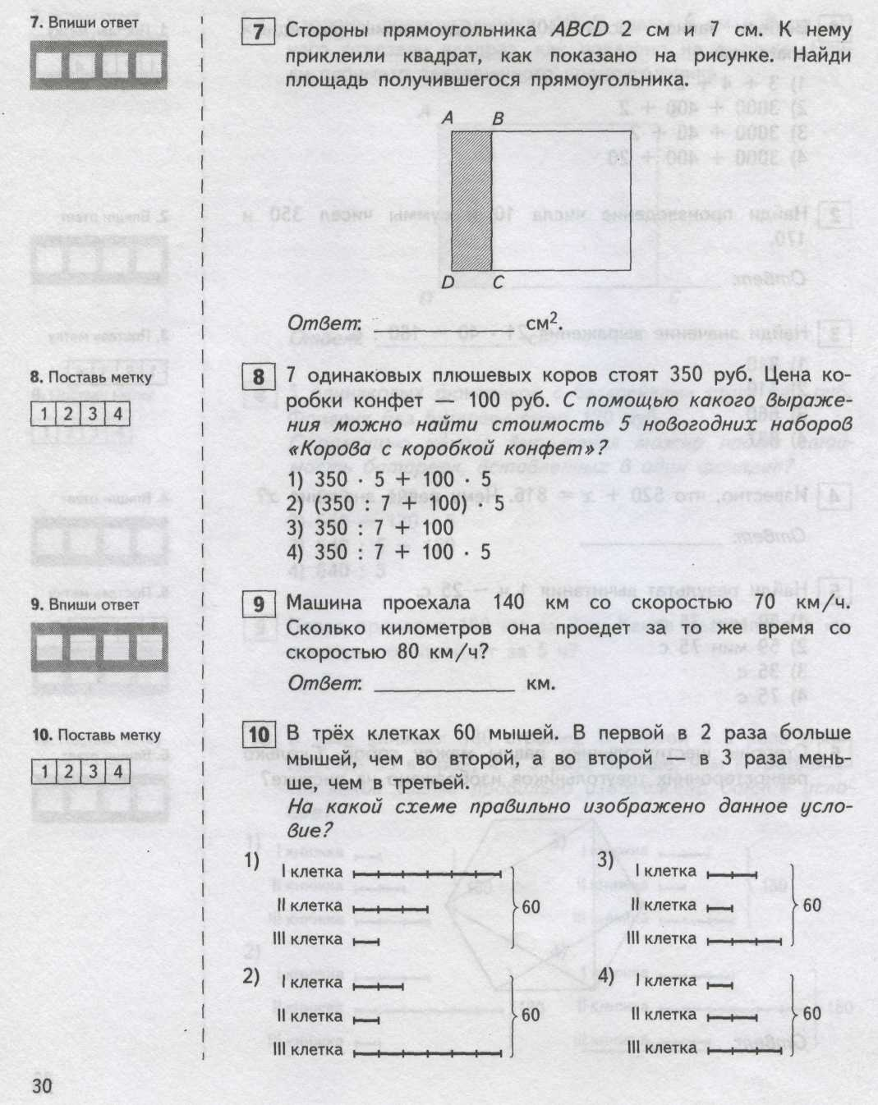
- Какое задание было предложено?
– Как вы мыслили? Включена интерактивная доска DualBoard. (Верная схема №3)
- Какие еще вопросы можно задать?
Вопросы:
- Какое расстояние проехал велосипедист в каждый день?
1) 2 + 1 + 3 = 6 (отр.) – частей за три дня
2) 60 : 6 = 10 (км) – расстояние велосипедиста во 2 день пути
3) 10 х 2 = 20 (км) - расстояние велосипедиста в 1 день пути
4) 10 х 3 = 30 (км) - расстояние велосипедиста в 3 день пути

- На сколько км расстояние в первый день меньше, чем в третий день?
30 – 20 = 10 (км)
- На сколько км расстояние в третий день больше, чем во второй день?
30 – 10 = 20 (км)

- Ответить письменно на вопрос: Какое расстояние проехал велосипедист в каждый день? / Слайд 5 (по щелчку)
-Что значит, в каждый день?
- Какие умения понадобятся?

Учиться выбирать верное действие.

Учиться записывать пояснение.
2-3 пары записывают решение на листах.
- Как вы мыслили?
Одна из пар анализирует решение задачи. / Слайд 6
- По какому критерию оцените работу?
- Кто оценил свою работу на 3 балла? Почему?
- Какую задачу ставили? Сделать вывод.
Музыкальная пауза.
3 Учиться выбирать вопросы к заданному действию.

Учиться выбирать вопросы к заданному действию.

У вас на столах в группе карточка с заданием.
Задание для группы: Открыть учебник с. 84 № 261. Прочитать задание и решить учебную задачу.

Задание № 261.
К реке подошли 48 туристов. Лодка вмещает 6 человек.
Выбери вопросы, на которые можно ответить, выполнив действие 48:6
- Сколько потребуется лодок, чтобы перевезти туристов?
- Хватит ли трёх лодок, чтобы перевезти туристов?
- Сколько рейсов должна сделать одна лодка?
- Сколько времени потребуется, чтобы перевезти туристов?

- Какое задание было предложено? Включена интерактивная доска DualBoard.
– Как вы мыслили?
- Кто думает иначе? Почему?
Решение
1 – потребуется 8 лодок, так как общее количество туристов нужно разделить на количество человек в лодке. 48 : 6 = 8 (л.)
2 – трёх лодок не хватит, из ответа на первый вопрос, 3 < 8
3 – 8 рейсов должна сделать одна лодка
На четвертый вопрос нельзя ответить, о времени не говорится в условии задачи.

Итог.
- Оценить участие каждого в работе группы.
- Кто оценил себя на 3 балла? Почему?
- Какую задачу ставили? Сделать вывод.
Домашнее задание: с. с.83 № 258, с.77 № 234 (четвёртая строка) / Слайд 7
Составить синквейн по теме. / Слайд 8

